ПРОЕКТ
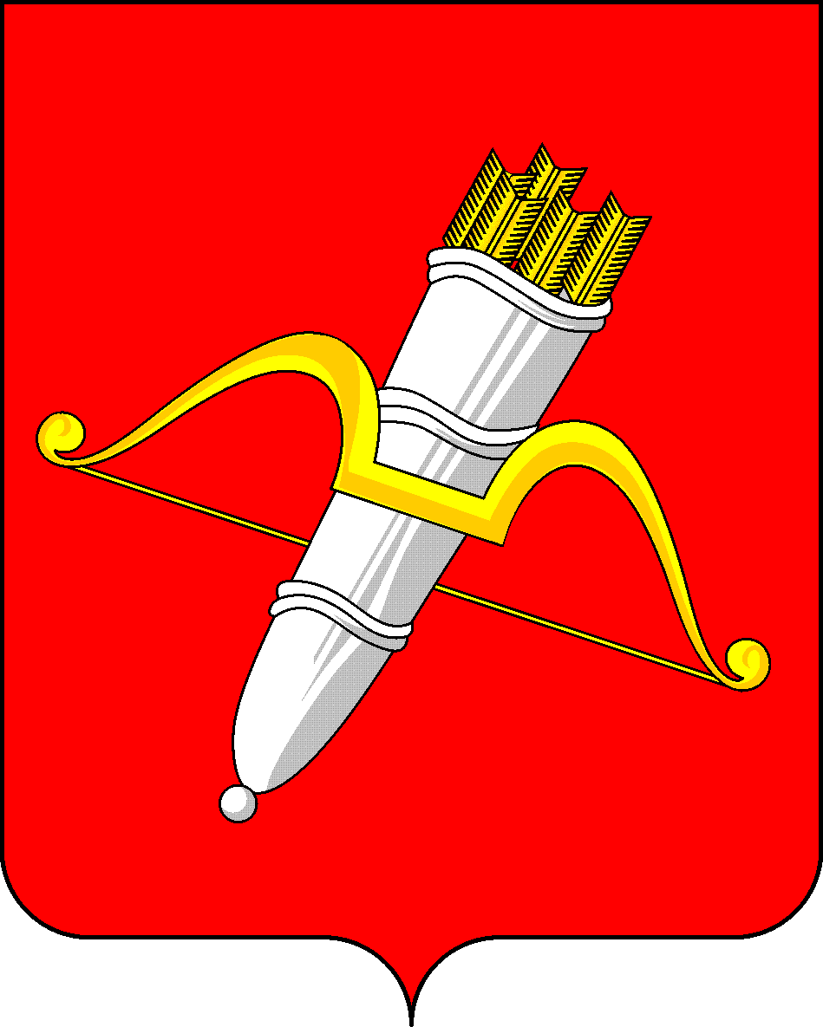

КРАСНОЯРСКИЙ КРАЙ
АЧИНСКИЙ ГОРОДСКОЙ СОВЕТ ДЕПУТАТОВ

Р Е Ш Е Н И Е

00.00.0000 | г. Ачинск |  | № 00–000р

О согласовании увековечения памяти Горчакова Александра Александровича

В соответствии с Федеральным законом от 06.10.2003 № 131-ФЗ «Об общих принципах организации местного самоуправления в Российской Федерации», Положением об увековечении памяти граждан и исторических событий на территории города Ачинска, утвержденным решением Ачинского городского Совета депутатов от 15.04.2011 № 17-135р, руководствуясь статьями 28, 54 Устава города Ачинска, городской Совет депутатов РЕШИЛ:

1. Дать согласие администрации города Ачинска на увековечение памяти Горчакова Александра Александровича в форме установления мемориальной доски с его именем на фасаде муниципального бюджетного общеобразовательного учреждения «Средняя школа № 18», расположенного по адресу: Российская Федерация, Красноярский край, город Ачинск, микрорайон 3-й Привокзального района, строение 36А, согласно приложению к настоящему решению.
2. Решение вступает в силу в день, следующий за днём его официального опубликования в уполномоченном печатном средстве массовой информации.

Председатель Ачинского городского Совета депутатов  _____________С.Н. Никитин |  | Глава города Ачинска  _____________И.П. Титенков

Приложение
к решению Ачинского
городского Совета депутатов
от 00.00.0000 № 00-000р

СХЕМА РАЗМЕЩЕНИЯ ОБЪЕКТА
Мемориальная доска размещается на главном фасаде МБОУ «Средняя школа № 18», между входными дверями в здание |  |  | 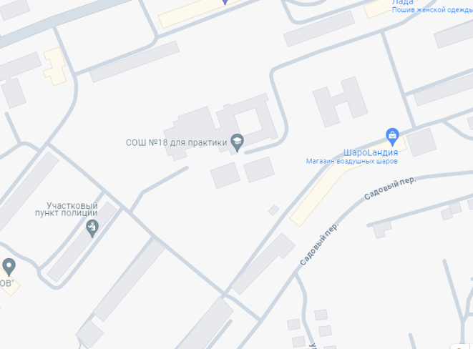
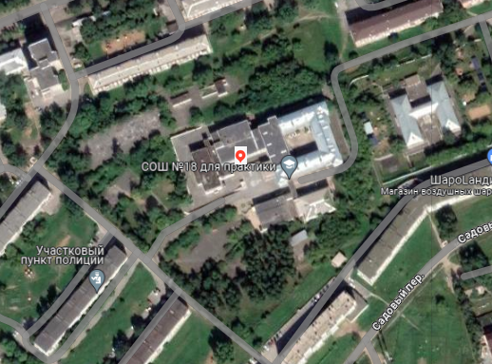 | 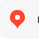 место размещения объекта  направление севера

РАЗВЕРТКА ФАСАДА
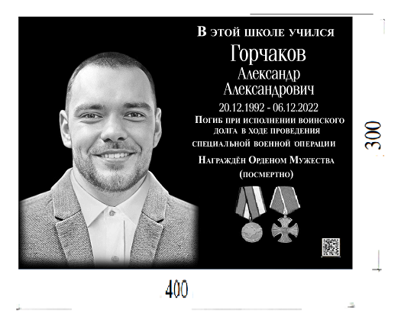
Лицевой фасад

Материал: мемориальная доска выполнена из темно-серого гранита толщиной 20 мм.

ВИЗУАЛИЗАЦИЯ

